
V Praze dne 16. 10. 2012

Věc: Prodloužení lhůty pro výběrové řízení „Výběrové řízení na zajištění auditu“

Vzhledem k povaze dotazu ze dne 16.10 2012, zadavatel prodlužuje lhůtu pro podání nabídek do

22. 10. 2012, 12 hodin včetně.

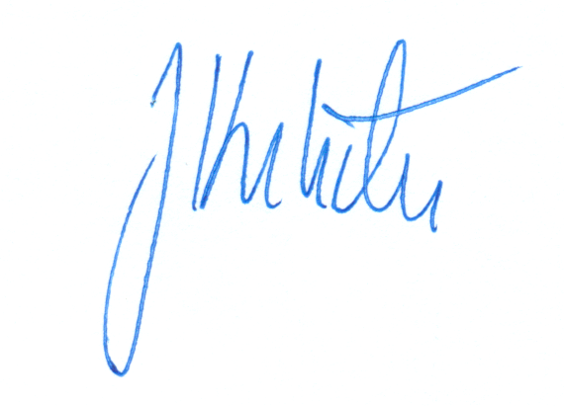
S pozdravem,

RNDr. Jan Krtička,
jednatel společnosti

www.scio.cz, s.r.o.
Pobřežní 34
Praha 8, 186 00
IČ: 27156125

